Государственное бюджетное учреждение дополнительного образования Луганской Народной Республики
«Алчевский эколого-биологический центр детей и юношества»

Субъект РФ – Луганская Народная Республика
Населенный пункт – г. Алчевск

Номинация: «Юные исследователи»

Тема: РАСТИТЕЛЬНЫЕ КРАСКИ

Автор: Балицкий Дмитрий Евгеньевич

обучающийся творческого объединения «Юные друзья природы» Государственного бюджетного учреждения дополнительного образования Луганской Народной Республики «Алчевский эколого-биологический центр детей и юношества»,
ученик 7б класса ГБОУ ЛНР «Алчевский информационно-технологический лицей»

Руководитель Алиакбарова Татьяна Васильевна, педагог дополнительного образования, руководитель творческого объединения «Юные исследователи природы» Государственного бюджетного учреждения дополнительного образования Луганской Народной Республики «Алчевский эколого-биологический центр детей и юношества»

Год выполнения работы: 2024, 2025

СОДЕРЖАНИЕ

Введение ………………………………………………………………….. | 3
Раздел 1. Растительные пигменты ………………………………………. | 4
1.1. Краткая характеристика, классификация …………………. | 4
1.2. Роль пигментов в жизни растений …………………………. | 5
1.3. Как человек использует растительные пигменты …………. | 5
Раздел 2. Практические работы ………………………………………… | 8
2.1. Получение растительных пигментов. ……………………… | 8
2.2. Разделение смеси спирторастворимых пигментов ………... | 9
2.3. Приготовление темперных красок с использованием растительных пигментов ………………………………………………… | 11
Выводы …………………………………………………………………… | 13
Литература ………………………………………………………………... | 14

Введение

Жизнь человека была бы скучной, тусклой без красок. Краски – в продуктах питания, в одежде, в интерьере. Очень актуальным стал вопрос о безопасности красок для здоровья человека. Ведь сегодня в основном применяют искусственные и синтетические красители. А ведь красками человек пользовался с очень давних времен. Даже пещерные люди использовали природные красители – мел, уголь, охру.
В своей работе мы решили познакомиться с природными растительными пигментами. Особое внимание уделим использованию растительных пигментов для создания красок.
Актуальность наших исследований в том, что в последнее время люди все чаще и активнее обращаются к природе, ее дарам, знакомятся с рецептами наших предков и внедряют их в свою повседневную жизнь.

Цель – выделить растительные пигменты и использовать их для получения темперных красок.
Задачи:
– познакомиться с разнообразием пигментов, их ролью в жизни растений;
– научиться выделять пигменты из растений;
– изготовить самостоятельно темперные краски.
В ходе работы применим такие методы:
– теоретические – работа с литературными и интернет-ресурсами;
– практические – выделение пигментов из тканей растений, изготовление темперных красок.
Работу проводили в период с ноября 2024 года по январь 2025 года.
Результаты работы можно использовать во внеурочной работе по биологии.

Раздел 1. Растительные пигменты
Пигментами называют вещества, которые придают цвет различным материалам. А что придает цвет растениям? Зеленым листьям? Красным розам? Белым лилиям?
Тоже пигменты.

1.1. Краткая характеристика, классификация [1], [6]

Пигменты определяют окраску тканей и органов растений.
Самый известный и главный пигмент – хлорофилл – придает зелёную окраску растениям, отвечает за фотосинтез.
Бетулин – белый красящий пигмент. Это вещество было выделено из березового сока еще в 1788 году. В больших количествах выделен и в коре березы и в других растениях.
Следующая группа пигментов – антоцианы – придают розовые, сиреневые, синие, фиолетовые цвета плодам, цветкам, листьям.
Флавоноиды — термин происходит от латинского слова flavus, означающего «жёлтый» - это жёлтые пигменты.
Каротиноиды – пигменты жёлтого, оранжевого, красно-коричневого цвета.
Меланины – пигменты чёрно-коричневые.
Растительные пигменты тканей и органов растений входят в состав особых клеточных структур – пластид (рисунок 1). А также в клеточном соке растений. Хлоропласты – зеленые пластиды. В них сосредоточен хлорофилл и каротиноиды. Основная функция хлоропластов – фотосинтез. Так, хлорофилл сосредоточен в хлоропластах, каротиноиды — в хромо- и хлоропластах, гемоглобин — в эритроцитах, флавоноиды — в клеточном соке растений.
Пластиды – относительно крупные образования клетки. различают три основных типа пластид:
– хлоропласты (зелёного цвета);
– хромопласты (жёлтого, оранжевого или красного цвета);
– лейкопласты (бесцветные).

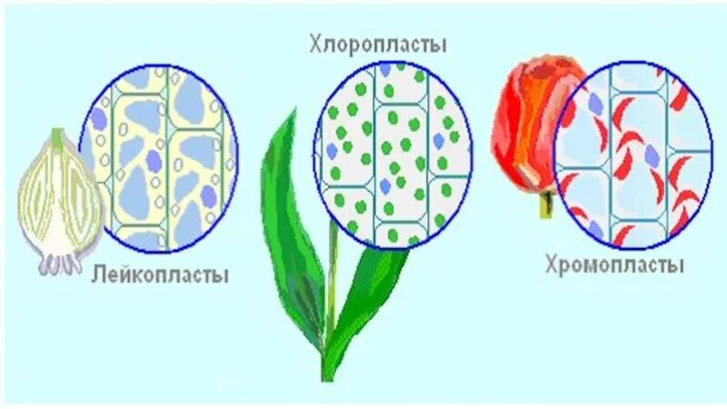
Рисунок 1. Пластиды
Хлоропласты встречаются во всех зелёных органах растений. Основная функция хлоропластов – фотосинтез. Каротиноиды в хлоропластах «маскируются» под хлорофиллом и становятся заметными, например, в осенних листьях или в опытах по разделению пигментов (будет описан далее). Каротиноиды и флавоноиды входят в состав хромопластов клеток лепестков растений, зрелых плодов… В лейкопластах пигментов нет, но они отвечают за синтез и накопление запасных питательных веществ в клетке.

1.2. Роль пигментов в жизни растений [4], [5]

Пигменты не только придают окраску тканям и органам растений. Они выполняют ряд других жизненно важных функций:
– фотосинтез – процесс образования органических веществ в зеленых пластидах с участием хлорофилла;
– «самозащита» растений от грибковых и микробных поражений. Эта функция чаще связана с присутствием флавоноидов;
– регуляция процессов прорастания семян, других фаз развития растения – рост, цветение, период покоя;
– регуляция метаболизма в клетках растений;
– антиоксидантные свойства, что обеспечивает защиту клеток от разрушения;
– синтез и накопление органических соединений.

1.3. Как человек использует растительные пигменты

Последние исследования ученых показали, что хлорофилл оказывает положительное влияние на различные функции нашего организма:
– влияет на состояние крови человека: улучшает процесс переноса кислорода, очищает кровь от токсинов и шлаков, помогает лечить анемию;
– улучшает иммунитет;
– влияет на работу органов пищеварения;
– обладает сильным ранозаживляющим свойством;
– помогает устранять неприятные запахи.
Кроме того, хлорофилл – это безопасный пищевой краситель, придает зеленый, оливковый цвет. Применяют при производстве мороженного, десертов, кремов, соусов…
Жидкий хлорофилл продается в аптеках (рисунок 2). Но можно изготовить и самостоятельно в домашних условиях.
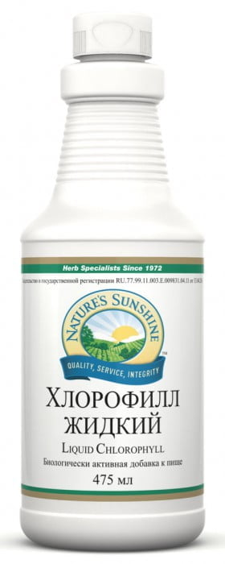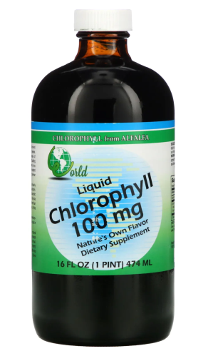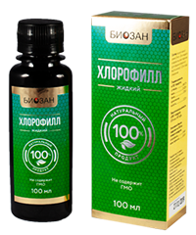
Рисунок 2. Жидкий хлорофилл

Каротиноиды – сложные вещества, которые образуются в растениях и придают им желтый и оранжевый цвет. Поэтому, каротина много в плодах с таким цветом – морковь, абрикосы, дыни, хурма, тыква, манго, кукуруза, персики и др. Каротины влияют на остроту зрения, на состояние кожи, ногтей и волос, участвуют в процессах роста организма человека.
Каротин используют и как пищевой краситель при производстве соков, кондитерских изделий, майонеза, а также кормов для животных. В организме животных и человека из каротинов, поступающих с пищей, образуется витамин А, который оказывает влияние на рост, зрение, состояние кожи.
Флавоноиды – обеспечивают яркие цвета растениям – красные, пурпурные, синие… Встречаются в лепестках цветков, в плодах. На организм человека также оказывают положительное влияние: укрепляют кровеносные сосуды, обладают противовоспалительным действием, укрепляют иммунитет. Входят в состав многих лекарственных препаратов и витаминов. Широко применяются в косметологии при изготовлении шампуней, кремов.
Натуральные растительные красители (рисунок 3) широко применяют в пищевой промышленности. Исследования показали, что цвет пищи влияет на наш аппетит. Окрашивают бульоны, соусы, крема, соки, десерты. Для этого мы можем использовать:
1. Свежевыжатые соки из цветных продуктов – свекла, морковь, шпинат, специи, яркие ягоды и цитрусовые, и другие овощи и фрукты.
2. Измельченную и обжаренную мякоть овощей и фруктов.
3. Непосредственное добавление свежей мякоти в конечный продукт.
При этом следует учитывать исходный цвет овоща или фрукта.

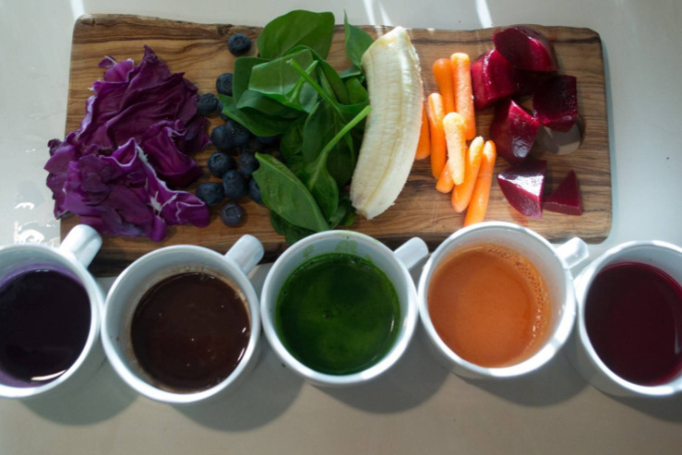
Рисунок 3. Натуральные красители

Раздел 2. Практические работы [2], [3]

2.1. Получение растительных пигментов

Растительные пигменты в наших опытах мы получали путем экстрагирования. Экстрагирование – это выделение веществ из растительного сырья под действием растворителя.
Этот процесс включает несколько стадий:
– выбор сырья и его подготовка (дробление, измельчение);
– выбор растворителя;
– проведение самой экстракции.
В качестве растворителя используют воду, спирт, масла. В основе экстракции лежит диффузия.
Экстракцию хлорофилла мы проводили спиртом (покупали в аптеке), так как именно в нем, зеленый пигмент растворяется активнее всего.

Получение хлорофилла [2], [9]

Для получения хлорофилла нам понадобятся свежие зеленые листья растений. Лучше всего этот процесс проходит с листьями крапивы, щавеля, шпината. Но подойдут любые другие зеленые листья.
В качестве растительного сырья мы использовали листья деревьев. Но лучшие результаты дали опыты с листьями комнатных растений. Мы использовали листья комнатного растения гибискуса. Порядок работы:
1. Листья измельчили и тщательно растерли до появления сока.
2. Добавили немного спирта. Можно делать и водяную вытяжку. Но спирт активизирует этот процесс.
3. Полученную смесь мы на несколько минут поместили на водяную баню для более полного выхода хлорофилла.
4. Полученную вытяжку остудили, процедили и перелили в пробирку.

Получение каротинов

Для получения каротинов в качестве исходного сырья использовали морковь (рисунок 4). Порядок работы:
1. Корнеплод помыть, натереть на терке.
2. Каротин – вещество не растворимое в воде. Поэтому для вытяжки используем сливочное масло. Протертую морковь тщательно растираем со сливочным маслом и помещаем на водяную баню на10–15 минут.
3. Смесь слегка остудить и хорошо отжать.

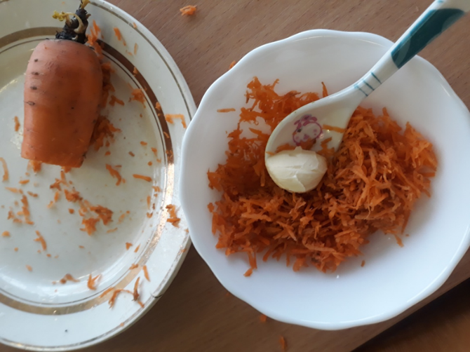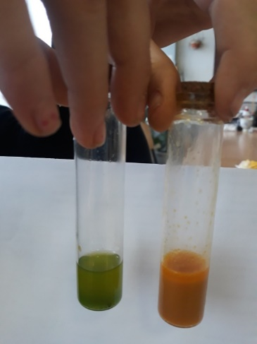
Рисунок 4. Получение каротинов

Также получали вытяжки пигментов и из других видов растительного сырья – капуста краснокочанная, свекла, лепестки цветов (рисунок 5).
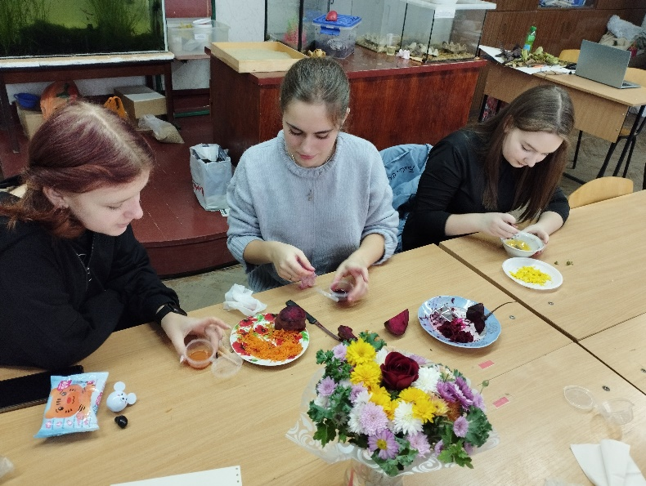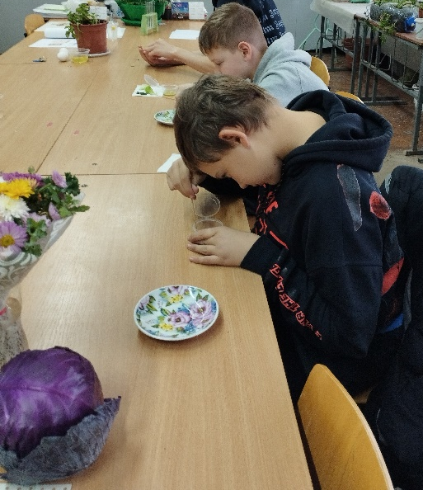
Рисунок 5. Получение пигментов

2.2. Разделение смеси спирторастворимых пигментов

На первый взгляд вытяжка хлорофилла кажется однородного зеленого цвета. Но это не так. Кроме хлоророфилла в ней присутствуют и другие пигменты. Убедиться в этом можно с помощью опытов с бумажной хроматографией.
Из бумаги (мы брали бумагу для акварели) вырезали полоску шириной 1 см. На одном конце ее сузили и заострили. На расстоянии 2–3 см от острого конца нанесли несколько капель вытяжки хлорофилла, приготовленную ранее. Капли наносили поочередно, давая слегка просыхать.
Затем в пробирку налили 1–2 мл чистого бензина (брали бензин для заправки зажигалок). В пробирке закрепили полоску с пятном хлорофилла так, чтобы заостренный кончик слегка касался бензина. Наш растворитель – бензин и его пары – поднимается вверх по бумаге. Разные пигменты в вытяжке хлорофилла двигаться по бумаге будут с различной скоростью. И на нашей полоске бумаги мы видим разделение смеси от зеленого до желтого. Это указывает на присутствие каротиноидов (рисунок 6).
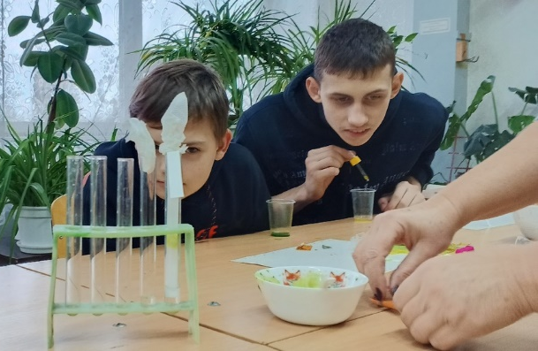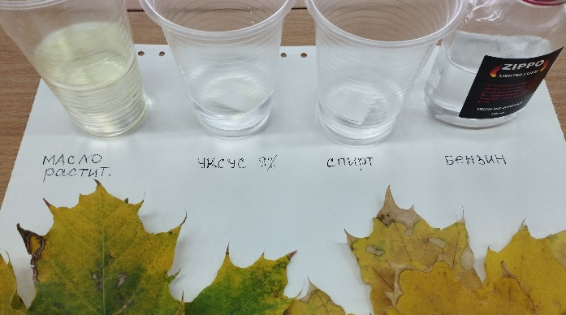
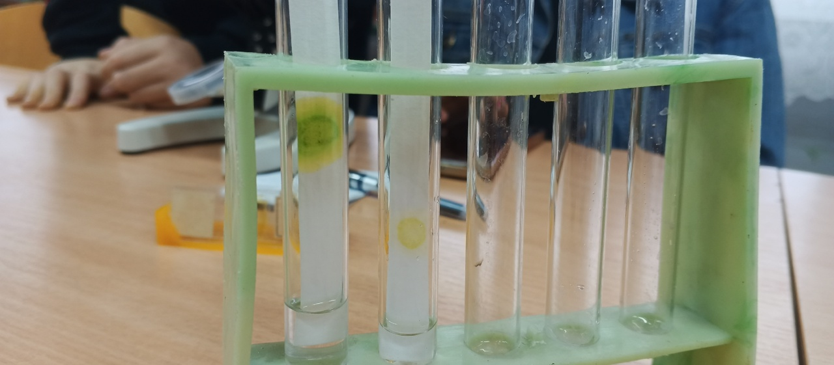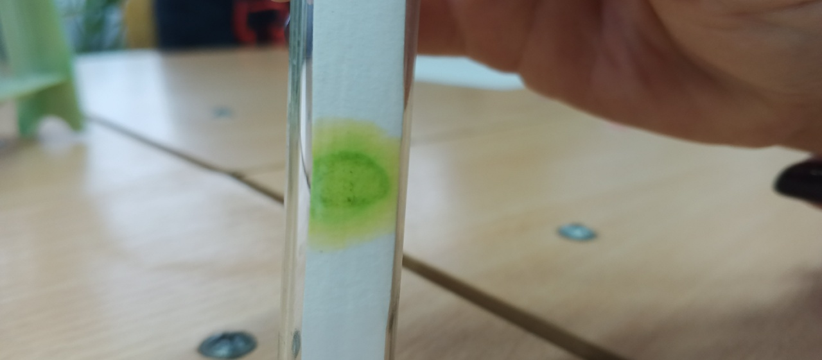
Рисунок 6. Опыты с хлорофиллом
2.3. Приготовление темперных красок с использованием растительных пигментов [7], [8]

Все полученные в наших экспериментах растительные вытяжки мы использовали для приготовления красок.
Темпера или темперные краски появились очень давно, еще до XV века, когда появилась масляная живопись. В те времена художники сами готовили себе краски и использовали для этого недорогие и доступные ингредиенты. В качестве красителей использовались уголь, охра, киноварь, растительные и животные красители. Связующим веществом был яичный желток (или целое яйцо). В технике темпера рисовали многие известные художники – Леонардо да Винчи, Рафаэль, Микеланджело… Темперой расписаны саркофаги египетских фараонов. На Руси темперой пользовались вплоть до XVII века. Ею писаны иконы, украшены своды церквей. Знаменитая Палехская роспись выполнена также темперными красками.
Темперные краски недолговечны, их нужно использовать сразу после приготовления. И чтобы избежать появления плесени следует добавлять антисептические средства. Для сохранности и усиления цвета готовые работы покрывались лаком.
Сегодня темперные краски делают из синтетических материалов на восково-масляной основе, на клее ПВА, на акриле.
В своей работе мы использовали яичные желтки.
Для работы нам понадобились:
– емкости для размешивания красок;
– яичные желтки;
– растительное масло (придает пластичность краскам);
– уксус (закрепитель цвета);
– свежеприготовленные растительные вытяжки.
Порядок действий:
Отделить желток, проколоть его оболочку и вылить в приготовленную емкость. Добавить такой же объем растительного масла, растительный сок и тщательно перемешать. Добавить несколько капель уксуса. Краска готова, можно приступить к рисованию. Но следует помнить – краски нельзя наносить толстым слоем – это может привести к растрескиванию поверхности. Краски быстро сохнут (рисунок 7).

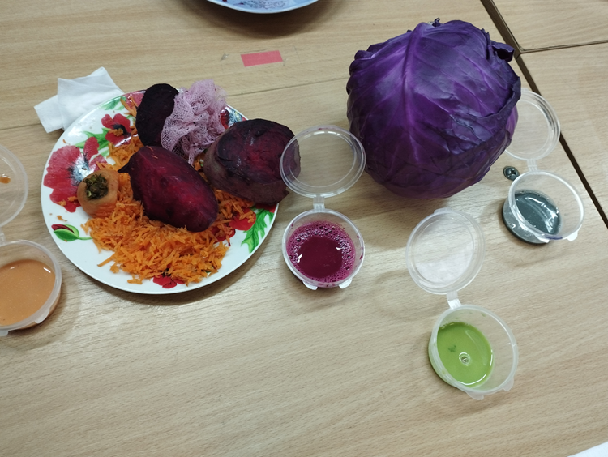

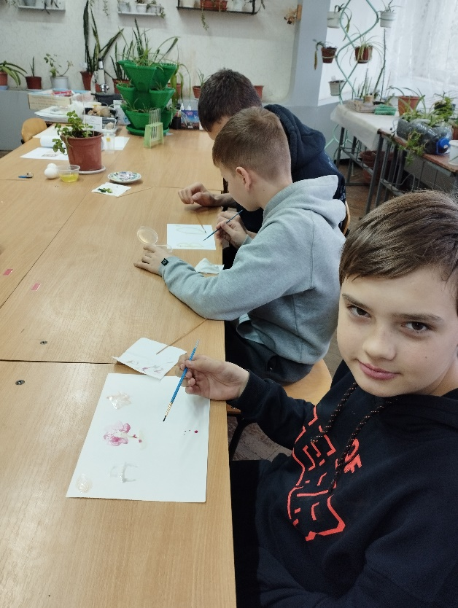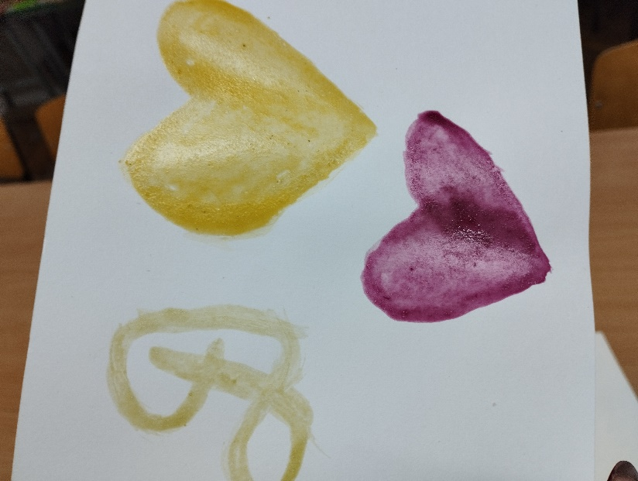
Рисунок 7. Мы – художники

ВЫВОДЫ

В ходе проведенной работы все поставленные задачи решены. Мы познакомились с многообразием растительных пигментов. Узнали, что они не только придают цвет тканям и органам растения, но и принимают участие или оказывают влияние на протекание жизненных функций – обмен веществ, рост и другие.
Для выделения пигментов из растительного сырья мы использовали методы спиртовой, водной и масляной экстракции. Выяснили, что в зеленых листьях растений присутствует не только хлорофилл, но и каротины. В дальнейшем планируем проанализировать содержание пигментов в листьях разных видов деревьев, разного возраста, в разное время года.
На основе полученных пигментов нами были изготовлены темперные краски. Выполненные рисунки довольно яркие, цвет сохранился уже на протяжении 8 месяцев.

Литература
1. Большая книга эрудита. – М.: Махаон, 2008 – 368 с.
2. Выделение и разделение растительных пигментов. [Электронный ресурс] – Режим доступа: https://molbiol.kirov.ru/articles/112.html
3. Как сделать натуральные пищевые красители в домашних условиях? [Электронный ресурс] – Режим доступа: https://xn--80aeg0cdgk.xn--p1ai/laki-i-kraski/kak-sdelat-pishchevoj-krasitel.html
4. Грищенко А.; Кодацкая С. Игра цветов или пигменты в нашей жизни. [Электронный ресурс] – Режим доступа: https:// bio.1sept.ru/view_article.php?id=201000604&ysclid=mfaz9nyixn865311464
5. Неволина Н.А. (Н. А. Светлена). Растения-красители в народном быту. 2009 г. [Электронный ресурс] – Режим доступа: vk.com/doc120262547_519057347?hash=KK5HFzryxZHfK50kYCMTzrWjJurOqpvhZqFD75b5xlD&dl=yA9enQBJaijLPCWBn1jS2AUjxnOS5ZFoIul3ihzrSFP
6. Основные пигменты растений: краткое описание и их роль. [Электронный ресурс] – Режим доступа: https://autogear.ru/article/449/925/osnovnyie-pigmentyi-rasteniy-opisanie-i-ih-rol/
7. Сделайте собственные темперные краски. [Электронный ресурс] – Режим доступа: https://www.instructables.com/Make-Your-Own-Tempera-Paint-and-PigmentsDyes-Fast-/
8. Темперная краска: где ее используют. [Электронный ресурс] – Режим доступа: https://media.halvacard.ru/entertainment/tempera-gde-ispolzuetsya-i-chem-otlichaetsya-ot-akrila
9. Хлорофилл, как сделать в домашних условиях, области применения. [Электронный ресурс] – Режим доступа: https://eldomocom.ru/dacha/hlorofill-kak-sdelat-v-domashnih-usloviyah-oblasti-primeneniya

